Лабораторная работа №6
  - Установка и настройка системы управления базами данных MariaDB
Ко Антон Геннадьевич
Содержание

1. Цель работы
Приобретение практических навыков по установке и конфигурированию системы управления базами данных на примере программного обеспечения MariaDB.

2. Задание
- Установите необходимые для работы MariaDB пакеты.
- Настройте в качестве кодировки символов по умолчанию utf8 в базах данных.
- В базе данных MariaDB создайте тестовую базу addressbook, содержащую таблицу city с полями name и city, т.е., например, для некоторого сотрудника указан город, в котором он работает.
- Создайте резервную копию базы данных addressbook и восстановите из неё данные.
- Напишите скрипт для Vagrant, фиксирующий действия по установке и настройке базы данных MariaDB во внутреннем окружении виртуальной машины server. Соответствующим образом внести изменения в Vagrantfile.

3. Выполнение лабораторной работы

3.1 Установка MariaDB
Загрузим нашу операционную систему и перейдем в рабочий каталог с проектом:
cd /var/tmp/agko/vagran
Затем запустим виртуальную машину server:
make server-up
Установим необходимые для работы с базами данных пакеты(рис. #fig:001):
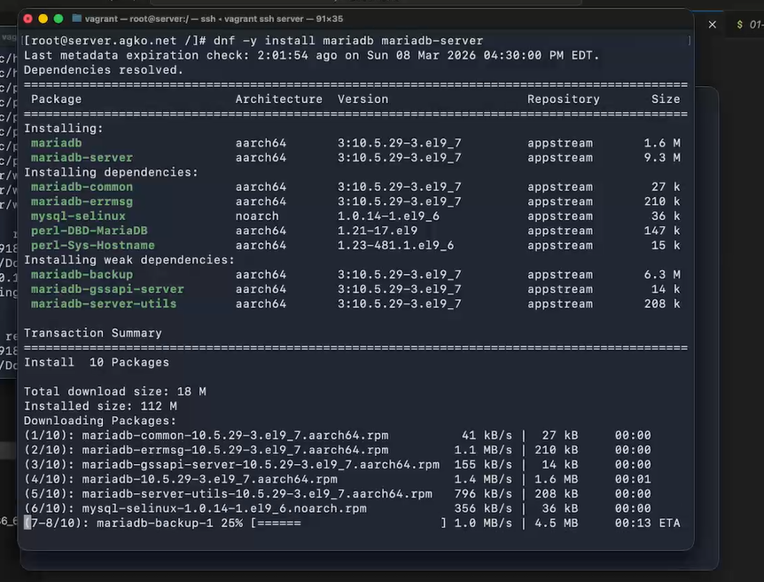
Установка пакетов для MariaDB
Просмотрим конфигурационные файлы mariadb в каталоге /etc/my.cnf.d и в фай- ле /etc/my.cnf. Рассмотрим файлы в каталоге /etc/my.cnf.d.
В файле auth_gssapi.cnf содержится закомментированная строчка для загрузки плагина аутентификации gssapi:
#plugin-load-add=auth_gssapi.so
В файле enable_encryption.preset содержится базовый шаблон для шифрования.
[mariadb]
aria-encrypt-tables \\ опция для шифрования таблиц
encrypt-binlog \\ опция шиврования бинарных журналов сервера
encrypt-tmp-disk-tables \\ опция шифрования временных таблиц на диске
encrypt-tmp-files \\ опция щифрования временных файлов
loose-innodb-encrypt-log \\ опция выключения шифрования логов механизма innodb
loose-innodb-encrypt-tables \\ опция выключения шифрования таблиц с механизма innodb
В файле mysql-clients.cnf хранятся опции, читаемые разными перечисленными в файле группами.
[mysql]
[mysql_upgrade]
[mysqladmin]
[mysqlbinlog]
[mysqlcheck]
[mysqldump]
[mysqlimport]
[mysqlshow]
[mysqlslap]
В файле client.cnf хранятся опции, читаемые клиентскими программами MeSQL и MariaDB.
# These two groups are read by the client library
# Use it for options that affect all clients, but not the server
#
[client]
# This group is not read by mysql client library,
# If you use the same .cnf file for MySQL and MariaDB,
# use it for MariaDB-only client options
[client-mariadb]
В файле mariadb-server.cnf хранятся опции, читаемые сервером MariaDB. Сначала указан раздел, который читает только сервер. Затем раздел [mysqld], читаемый автономным демоном mysqld, здесь уже указана директория для данных, сокет-файл, лог-файл ошибок, pid-файл. Затем раздел настроек сервера с поддержкой galera cluster, после место для раздела встроенного сервера, далее два раздела для серверов MariaDB.
#
# These groups are read by MariaDB server.
# Use it for options that only the server (but not clients) should see
#
# See the examples of server my.cnf files in /usr/share/mysql/
#
# this is read by the standalone daemon and embedded servers
[server]
# this is only for the mysqld standalone daemon
# Settings user and group are ignored when systemd is used.
# If you need to run mysqld under a different user or group,
# customize your systemd unit file for mysqld/mariadb according to the
# instructions in http://fedoraproject.org/wiki/Systemd
[mysqld]
datadir=/var/lib/mysql
socket=/var/lib/mysql/mysql.sock
log-error=/var/log/mariadb/mariadb.log
pid-file=/run/mariadb/mariadb.pid
#
# * Galera-related settings
#
[galera]
# Mandatory settings
#wsrep_on=ON
#wsrep_provider=
#wsrep_cluster_address=
#binlog_format=row
#default_storage_engine=InnoDB
#innodb_autoinc_lock_mode=2
#
# Allow server to accept connections on all interfaces.
#
#bind-address=0.0.0.0
#
# Optional setting
#wsrep_slave_threads=1
#innodb_flush_log_at_trx_commit=0
# this is only for embedded server
[embedded]
# This group is only read by MariaDB servers, not by MySQL.
# If you use the same .cnf file for MySQL and MariaDB,
# you can put MariaDB-only options here
[mariadb]
# This group is only read by MariaDB-10.5 servers.
# If you use the same .cnf file for MariaDB of different versions,
# use this group for options that older servers don't understand
[mariadb-10.5]
В файле spider.cnf хранятся конфигурации для механизма хранения Spider. МОжно увидеть закомментированную строчку для добавления плагина ha_spider.
[mariadb]
#
# Uncomment line to enable
#
#plugin-load-add = ha_spider
# Read more at https://mariadb.com/kb/en/spider/
В файле /etc/my.cnf хранятся конфигурации, которые читаются и сервером, и клиентом. Последняя строчка включает все конфигурации из предыдущего рассматриваемого каталога /etc/my.cnf.d.
#
# This group is read both both by the client and the server
# use it for options that affect everything
#
[client-server]
#
# include all files from the config directory
#
!includedir /etc/my.cnf.d
Для запуска и включения программного обеспечения mariadb используем:
systemctl start mariadb
systemctl enable mariadb
Убедимся, что mariadb прослушивает порт(рис. #fig:002)
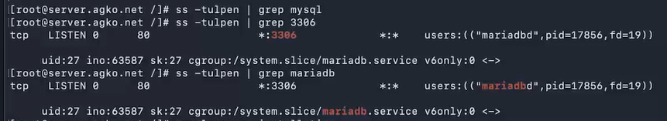
Проверка прослушивания порта 3306
Запустите скрипт конфигурации безопасности mariadb, и с помощью запустившегося диалога и путём выбора [Y/n] установим пароль для пользователя root базы данных, отключим удалённый корневой доступ и удалим тестовую базу данных и любых анонимных пользователей(#fig:003):
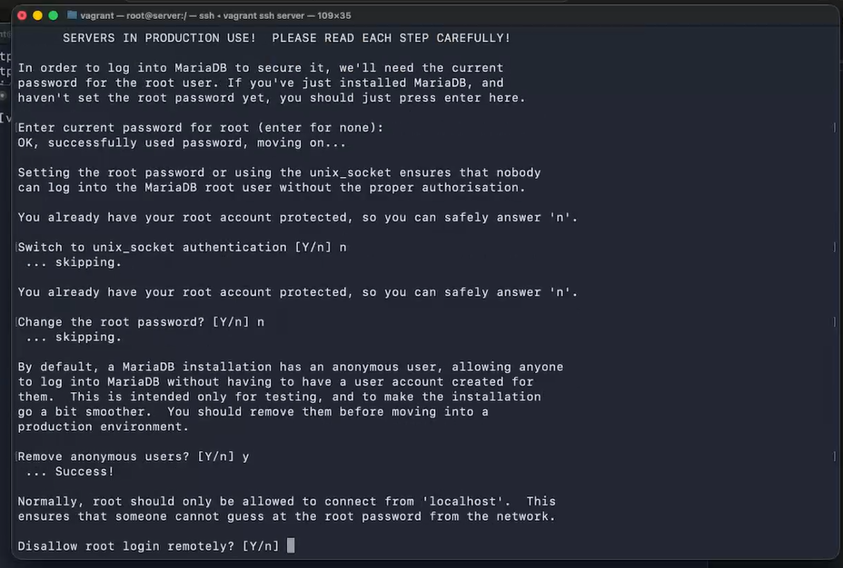
Конфигуарция безопасности mariadb
Войдем в базу данных с правами администратора базы данных. Просмотрим список команд MySQL, введя \h. Из приглашения интерактивной оболочки MariaDB для отображения доступных в настоящее время баз данных введем MySQL-запрос SHOW DATABASES;. В системе есть три базы данных: mysql, information_schema, performance_schema(рис. #fig:004):
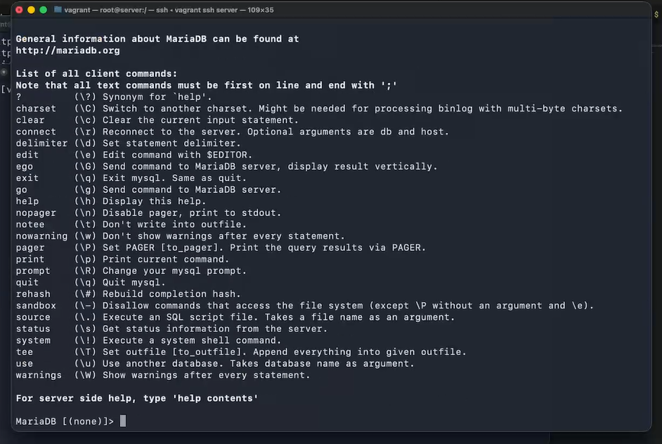
Списки команд MySQL и баз данных
Для выхода из интерфейса интерактивной оболочки MariaDB введем exit.

3.2 Конфигурация кодировки символов
Войдем в базу данных с правами администратора. Для отображения статуса MariaDB введем из приглашения интерактивной оболочки MariaDB:
status
В первой строчке указана версия ПО, далее перечислены следующая информация: id соединения, текущая база данных, текущей пользователеь, SSL не используется, средство вывода информации, используемый файл для выведения информации, используемый разделитель, ПО сервера и его версия, версия протокола, вид соединения, характеристики сервера, баз данных, клиента, сокет-файл и время начала работы. В последней строке указано количество потоков, вопросов, очередей, открытых файлов, таблиц и срдняя скорость в секунду запросов(рис. #fig:005):
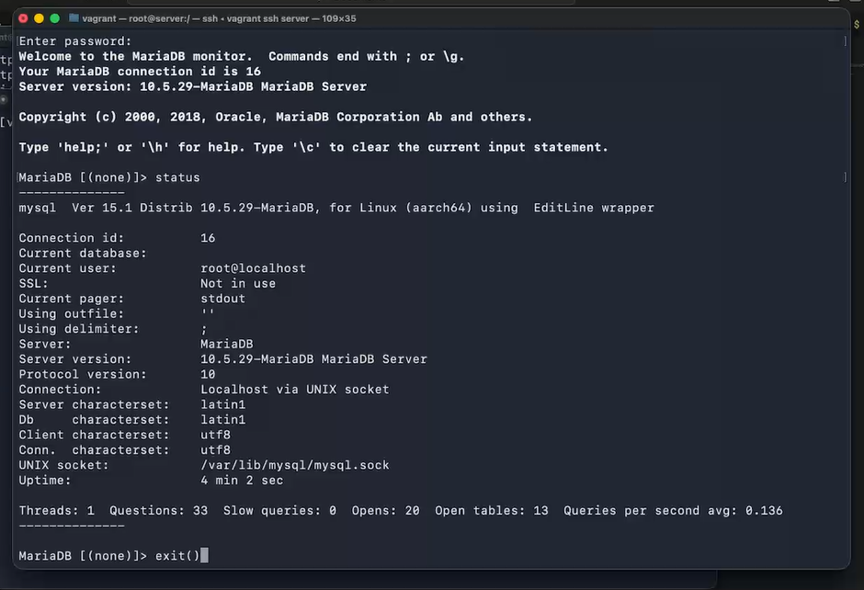
Статус MariaDB
В каталоге /etc/my.cnf.d создадим файл utf8.cnf:
cd /etc/my.cnf.d
touch utf8.cnf
Откроем его на редактирование и укажем в нём следующую конфигурацию:
[client]
default-character-set = utf8
[mysqld]
character-set-server = utf8
Перезапустим MariaDB:
systemctl restart mariadb
Войдем в базу данных с правами администратора и посмотрим статус MariaDB(#fig:006):
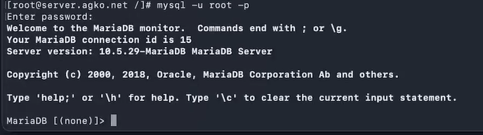
Статус MariaDB после добавления конфигураций
Изменился ID подключения, увеличилось среднее время запроса, а также для соединения сервера и баз данных стала задана кодировка utf8.

3.3 Создание базы данных
Создайте базу данных с именем addressbook и перейдем к ней, затем отобразим имеющиеся в ней таблицы(их нет) и создадим таблицу с полями name и city, затем внесём в неё три записи. Сделаем запрос SELECT * FROM city;, он выводит все строки таблицы city (#fig:007):
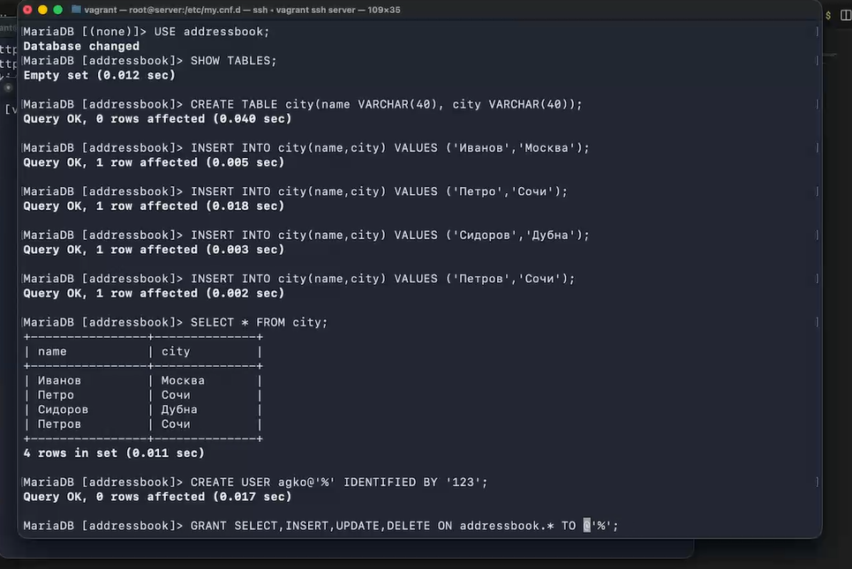
Содержимое таблицы city в базе данных addressbook
Создадим пользователя для работы с базой данных addressbook и предоставим ему права доступа, а затем обновим привелегии и посмотрим общую информацию о таблице city(#fig:008):
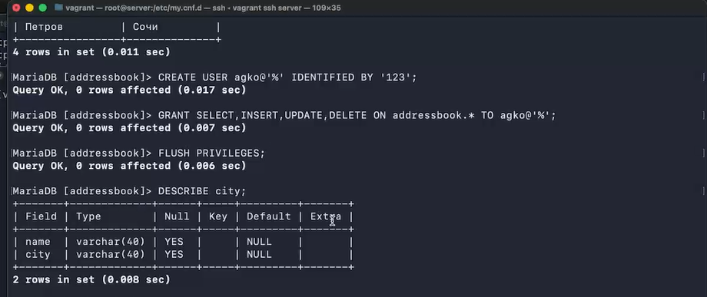
Создание пользователя и предоставление ему прав для работы с addressbook
Выйдем из окружения MariaDB и посмотрим список баз данных, а затем посмотрим список таблиц базы данных addressbook(рис. #fig:009):
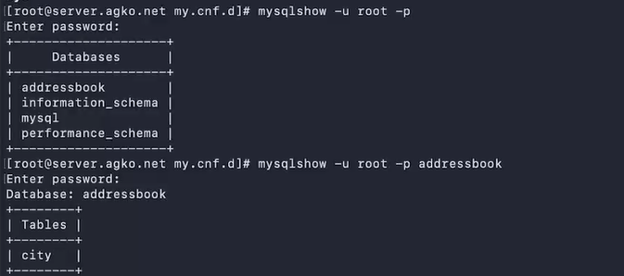
Просмотр списка баз данных и таблиц базы данных addressbook

3.4 Резервные копии
На виртуальной машине server создайте каталог для резервных копий /var/backup, затем сделаем резервную копию базы данных, сжатую резервную копию базы данных addressbook и её сжатую резервную копию с указанием даты, восстановим базу данных addressbook из резервной копии и из сжатой резервной копии(рис. #fig:010):
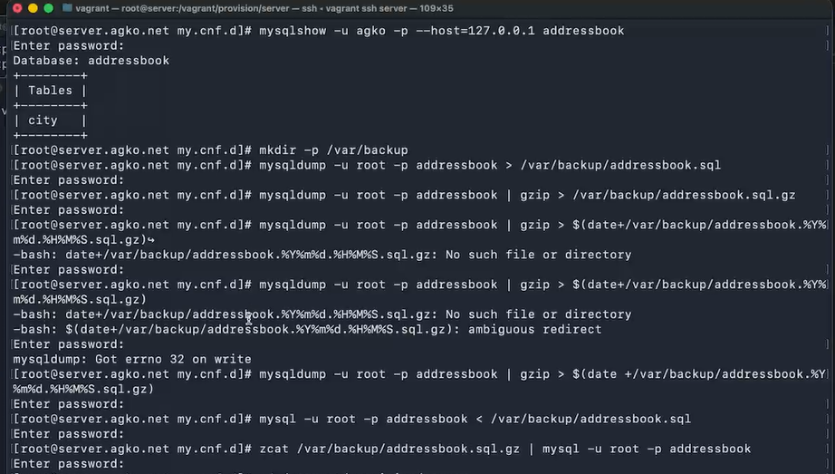
Резервные копии addressbook

3.5 Внесение изменений в настройки внутреннего окружения виртуальной машины
На виртуальной машине server перейдем в каталог для внесения изменений в настройки внутреннего окружения /vagrant/provision/server/, создадим в нём каталог mysql, в который поместим в соответствующие подкаталоги конфигурационные файлы MariaDB и резервную копию базы данных addressbook и в каталоге /vagrant/provision/server создадим исполняемый файл mysql.sh(рис. #fig:011)
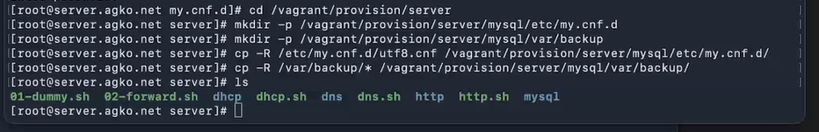
Создание окружения для внесения изменений в настройки окружающей среды
Открыв mysql.sh на редактирование, пропишем в нём следующий скрипт(#fig:012):
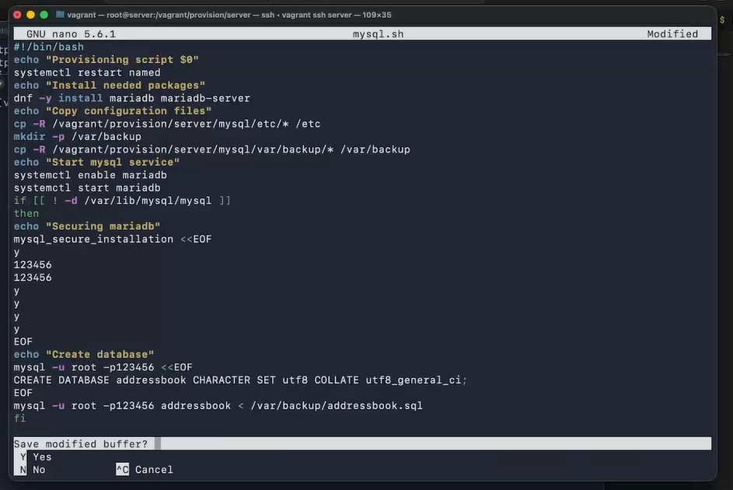
Содержание mysql.sh
Для отработки созданного скрипта во время загрузки виртуальной машины server в конфигурационном файле Vagrantfile добавим в разделе конфигурации для сервера(#fig:013):
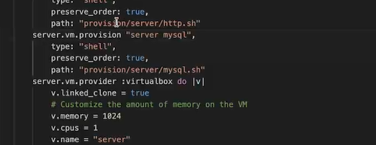
Изменение файла Vagrantfile

4. Контрольные вопросы
- Какая команда отвечает за настройки безопасности в MariaDB?
Для настройки безопасности в MariaDB используется команда “GRANT” и “REVOKE”.
- Как настроить MariaDB для доступа через сеть?
Для доступа через сеть в MariaDB необходимо изменить файл конфигурации my.cnf, указав IP-адрес и порт, а также настроить привилегии пользователей.
- Какая команда позволяет получить обзор доступных баз данных после входа в среду оболочки MariaDB?
Обзор доступных баз данных можно получить с помощью команды “SHOW DATABASES;”.
- Какая команда позволяет узнать, какие таблицы доступны в базе данных?
Для просмотра доступных таблиц в базе данных используется команда “SHOW TABLES FROM database_name;”.
- Какая команда позволяет узнать, какие поля доступны в таблице?
Чтобы узнать доступные поля в таблице, используйте команду “DESCRIBE table_name;” или “SHOW COLUMNS FROM table_name;”
- Какая команда позволяет узнать, какие записи доступны в таблице?
Для просмотра записей в таблице используется команда “SELECT * FROM table_name;”.
- Как удалить запись из таблицы?
Для удаления записи из таблицы используется команда “DELETE FROM table_name WHERE condition;”.
- Где расположены файлы конфигурации MariaDB? Что можно настроить с их помощью?
Файлы конфигурации MariaDB обычно расположены в /etc/mysql/ или /etc/my.cnf. С их помощью можно настроить параметры сервера, безопасность, память и другие параметры.
- Где располагаются файлы с базами данных MariaDB?
Файлы с базами данных MariaDB обычно хранятся в каталоге данных, указанном в конфигурационном файле (например, /var/lib/mysql/).
- Как сделать резервную копию базы данных и затем её восстановить?
Для создания резервной копии базы данных используйте команду “mysqldump”, а для восстановления - команду “mysql < backup_file.sql”.

5. Выводы
В результате выполнения данной работы были приобретены практические навыки по установке и конфигурированию системы управления базами данных на примере программного обеспечения MariaDB.

